(Практический семинар)

Первое вещество, с которым с удовольствием знакомится ребенок, это вода. Она дает ребенку приятные ощущения, развивает различные рецепторы и предоставляет практически неограниченные возможности познавать мир и себя в нем. Игры с водой один из самых приятных способов обучения.
Такие игры проводятся далеко не каждый день. После них приходится долго наводить в ванне порядок, но ребенок получает от них массу полезных впечатлений. По соображениям безопасности играть с водой ребенок должен только в вашем присутствии. Во время игр обязательно комментируете словами все, что делает и видит ребенок. Обращайте его внимание на то, как "ведут себя" в воде предметы из разных материалов, разного размера и веса, с отверстиями или без них.
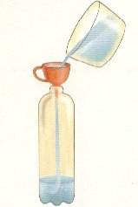 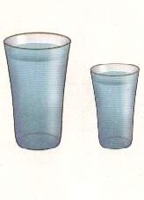

Как играть с водой?
Сначала согрейте стенки ванны струей горячей воды из душа. На дно ванны можно что-нибудь положить - кусок поролона или пенеплена (вырежьте по форме дна ванны из туристического коврика). Посадите ребенка в ванну, не наливая туда воду, а пустив ее из крана. Оставлять ребенка в наполненной ванне нельзя, даже на минуту. А около небольшого тазика с водой - можно. Поэтому лучше всего ставить под кран таз, чтобы вода набиралась в нем. Тогда воду можно будет брать и из таза, и из крана.

Наливаем, выливаем, наблюдаем, сравниваем!
Воду можно наливать в различные емкости. Естественно, только пластмассовые (можно использовать баночки и бутылочки разного размера, фасона, вида, фактуры, объема). Сравнивайте количество воды в сосудах похожей формы, но разного размера. И, наоборот, близких по размеру, но разной формы. Разные по прозрачности-непрозрачности. Используйте в качестве мерки третий сосуд (прозрачный), сделав на нем отметки маркером и выливая туда воду из первых двух по очереди.
Попробуйте сосчитать, сколько маленьких стаканчиков "поместится" в большую бутылку (для заполнения бутылки используйте воронку). А если вылить потом обратно в стаканчики? Будут ли они все заполнены? Или вода в бутылке останется?
Спросите у ребенка, что будет, если опускать пустую незакрытую бутылку целиком под воду. Она заполниться или останется пустой? Бутылку можно погружать под воду, держа разными способами: горизонтально, под наклоном или вертикально (вверх горлышком или вниз).

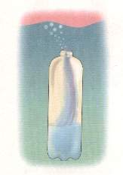

А если ее закрыть и опускать в воду? Возьмите пустую пластмассовую бутылку, завинтите крышку и бросьте в воду. Она будет плавать горизонтально на поверхности воды. Пусть ребенок попробует опустить ее ко дну и удержать там.
Потом откройте крышку, наполните бутылку водой до половины, закройте и пустите в воду. Она будет плавать под наклоном. Та часть, которая заполнена, будет под водой.
Потом налейте бутылку до верха, закройте крышкой. Она будет тонуть в воде. Если вы заполните не до самого верха, то над водой останется самый кончик бутылки, где нет воды. Тот же самый опыт проделайте с коробочками от киндер-сюрпризов.
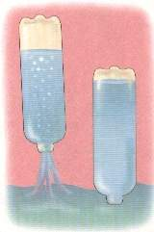

Переверните две заполненных под водой бутылки и постепенно вытаскивайте из воды. Одну оставьте погруженную горлышком, а другую постепенно вытаскивайте дальше. Понаблюдайте, что будет происходить.
В крышке одной из бутылок, желательно сделанной из мягкого пластика, проделайте небольшую дырку. У вас получится обыкновенная брызгалка, может быть, помните, раньше дети брызгались друг в друга из таких на улице. Научите малыша наливать в нее воду, сжав бутылку и погрузив кончик в воду. И разрешите ему вдоволь побрызгаться в ванной, занавесив шторки.

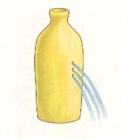
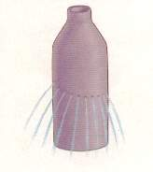

В стенках любой пластмассовой бутылки (лучше брать бутылки из плотного пластика) можно сделать дырки. Их делают ножницами: протыкают дырку и проворачивают ножницы вокруг себя. Это может быть одна дырка (любого размера, а лучше, если будут разные на разных бутылках): наверху, внизу или посередине.
Или несколько (все одинакового или каждая своего размера):
- в ряд горизонтально, то есть по кругу, на любой высоте, на любом расстоянии друг от друга,
- в ряд вертикально,
- в ряд по спирали,
- снизу доверху вокруг всей бутылки (только такие дырки надо делать маленькими, проколов гвоздем),
- расположенные хаотично по всей поверхности бутылки.

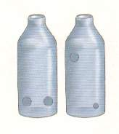

Можно делать отверстия в дне бутылок или банок (одну или несколько - одинакового или разного размера).
Поэкспериментируйте с такими бутылками: наливайте в них воду из-под крана (попробуйте делать это под разным напором), погружайте их под воду (можно попробовать заткнуть рукой горлышко), а потом доставайте и смотрите, как вода выливается через дырки, и в какой момент она перестает выливаться. По-разному смотрятся прозрачные и непрозрачные бутылки

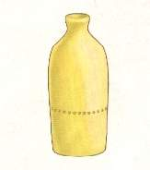

Кидаем в воду всё подряд!
В воду можно кидать игрушки и вылавливать те, которые будут плавать на поверхности одной или двумя ладошками, двумя пальчиками или ситом, дуршлагом, сачком, палкой, половником. Можно зачерпнуть стаканчиком, мячик будет плавать в нем, а если ситом, то вода выльется, а игрушка останется на дне. Не так-то просто выловить игрушку ладошкой.

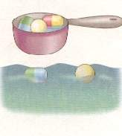
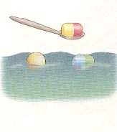

Попробовали играть с плавающими игрушками, теперь попробуем выяснить, а есть ли предметы и материалы, которые не плавают в воде.

Попробуем класть в воду предметы из разных материалов:
1. Металл - ложка обычная, другие предметы (не забудьте сразу вытащить, вытереть и убрать их);
2. Дерево - деревянная ложка, мисочка и пр. (тоже не забудьте сразу забрать, чтобы предметы не портились от влаги);
3. Пластмасса - любые предметы и игрушки;
4. Резина - в одной резиновой игрушке вырежьте дно, а другие бросайте, как есть; сравните;
5. Ткань - кусочки разных тканей, разных размеров - некоторые из них будут быстро намокать, некоторые нет. Если вы приготовили в стирку не очень грязную вещь, дайте ребенку ее "постирать", такая "стирка" доставляет детям огромное удовольствие, кроме того, так они знакомятся с тем, как ткань впитывает в себя воду, как она тяжелей, изменяется на ощупь, как меняется ее цвет.
6. Бумага и картон разной плотности - намокают по-разному, сразу целиком или сначала края, быстрее или медленнее, тонут или плавают, берите кусочки разного размера - маленький кусочек намокает быстрее большого.

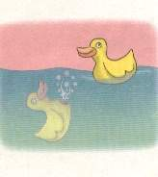
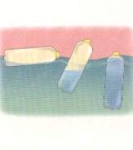

7. Губки разных размеров - поролоновые, резиновые. Ими можно набирать воду, выжимать их, собирать разлитую воду. Некоторые из них плавают, некоторые сразу пропитываются и быстро тонут.
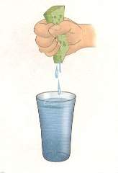

Эксперименты с подкрашенной водой
Можно подкрасить воду акварельными красками. Начать лучше с одного цвета. В одной бутылке (пластиковой, прозрачной) сделайте концентрированный раствор, а потом разливайте этот раствор в разных количествах во вторую, третью и четвертую бутылки (можно разрезать их поперек, тогда получаться высокие стаканы, в них удобнее будет наливать). Разливать раствор интереснее ложкой или маленькой баночкой, чтобы было видно, сколько именно вы наливаете, и потом удобно было сравнивать результат. Разлив, концентрированный раствор по емкостям, долейте воды и посмотрите с малышом, где вода получилась темнее, где светлее. Расставьте бутылки в беспорядке. Пусть малыш попробует расставить бутылки от самого светлого оттенка к самому темному. Чем младше ребенок, тем меньше объектов для сравнивания (минимально - три).

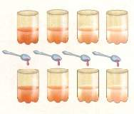
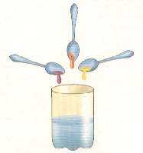

Играйте каждый раз с одной краской, в следующий раз возьмите другой цвет. Через некоторое время пробуйте смешивать два цвета.
В каждой из бутылок - раствор разной насыщенности одной краски. Добавляете в них одинаковое количество второй краски. Наблюдайте за получившимся цветом. Все что вы видите, подробно обсуждайте с малышом. Попробуйте порисовать подкрашенной водой на бумаге (наклеив скотчем на кафель кусок старых обоев) или прямо на плитках.
Растворяется или не растворяется
Что еще может растворится в воде, кроме красок?
Пусть малыш наливает в воду (теплую или холодную) разные жидкости ложкой. Сок, молоко, кефир, сироп, мед, варенье или даже несколько капель подсолнечного масла. А если сыпать в воду разные порошки? Сахар, соль, муку, крахмал, растворимый или нерастворимый кофе. А если бросать в воду твердые предметы? Кусочек мыла или сахара или что-то другое. Что происходит с водой? Меняется ли ее цвет? Прозрачность?

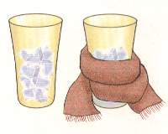

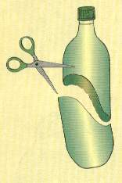
Всякий знает, что песочница – излюбленное место игр малышей.
Самое важное, чтобы песок, в котором играет ваш малыш, был чистым.
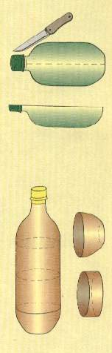
Желательно пускать ребенка в песочницу босиком. Если это будут босоножки или даже туфли, то в них насыплется песок и ребенку будет неудобно, он будет пытаться все время вытряхнуть оттуда песок. Это помешает ему играть с удовольствием. Если вы в городе и сейчас лето, то шорты и майка, носки и закрытые высокие туфельки или полуботиночки. Если холодно, мокрый песок, то наденьте фуфайку, брючки, ветровку, резиновые сапоги.
С самого начала скажите малышу, что не надо высыпать песок наружу и разносить его из песочнице в ведре по всему участку.
Что малыш делает с песком? Он очень любит трогать его, копаться в нем руками, лопаткой, палочкой. Вставлять в него палочки, веточки, листики, камушки. Топтать и копать его ножками.
Покажите ему, какой песок сухой, какой мокрый. Как получается кулич из мокрого песка и не получается из сухого. Все действия обязательно комментируйте словами.
Чем больше разнообразных по форме куличей получается, тем интереснее. Все время покупать новые и новые формочки довольно накладно. Формочки можно делать из пластиковых бутылок и баночек от всего на свете (шампуней, кремов, майонезов, лимонада и так далее), отрезая от них самый низ. Часть формочек будут прозрачными, часть непрозрачными. А верхние части бутылок могут служить воронками для песка и воды. Или совочками и воронками одновременно, если немного срезать сбоку бутылки. Таких разных, больших и вместительных совочков вы не купите в магазине.
Научите малыша насыпать песок в ведерки, формочки, утрамбовывать его лопаткой или ладошкой, перекладывать и пересыпать из одной емкости в другую, копать ямы и насыпать кучи. Можно лепить руками из мокрого песка заборчики, башенки. Это даже проще, чем лепить куличики. Ручки сдвинул, убрал, получилось что-то. Когда ребенок стал чуть-чуть постарше, покажите ему, как лепить заборчики по кругу. К ним пристраивать башенки из ведерок, на ведерки ставить маленькие формочки, куличи, из палочек делать мосты и т.д.
В процессе игры в песочнице покажите ребенку пустое ведерко, полное и заполненное наполовину. Спросите, какое ведерко будет тяжелее – полное или неполное. Попросите малыша самостоятельно заполнить ведерко песком тем или иным образом (целиком или нет).
Обратите его внимание на то, что в большое ведерко помещается много песка (чтобы его наполнить, требуется насыпать много совочков песка), а в маленькое – мало; что песок легко заполняет емкость любой формы.
Очень интересно играть с песком и водой одновременно (если, конечно, вы играете на даче, а не в городе). Принесите полведра воды и, если песок сухой, полейте его из леечки. Лучше, полейте полпесочницы, а вторую половину оставьте сухой. Леечкой поливать удобнее, чем просто из ведра. Потому что так получается равномерно – весь песок влажный, а если из ведра – в одном месте «каша», все остальное сухое. Можно принести воду в тазике и поставить его внутрь песочницы, чтобы ребенок насыпал песок прямо туда, а оттуда брал воду. Смешивал это все в тазике или прямо в песочнице.
Сделайте посередине песочницы холм или замок на холме, а вокруг него выройте ров и напустите туда воды. Еще интереснее, если вы сделаете откидной мост из небольшой дощечки и пары кусочков веревки. Можете заодно рассказать, что так в старину люди защищали себя от вражеских набегов.
С детьми старшего дошкольного возраста можно строить из песка модели знаменитых архитектурных сооружений. Сначала песок сгребается в центр песочницы, убирается лишнее, чтобы придать форму, похожую на оригинал. Сооружение прихлопывается со всех сторон ладонями (для прочности). Далее начинается отделка. Чтобы сделать башни, например, у готического собора, насыпьте влажный песок в бутылку от лимонада с отрезанным дном (размер бутылки зависит от масштабов сооружения), утрамбуйте его, переверните на лопатку или фанерку и постучите по бутылке со всех сторон. Затем аккуратно, не снимаю бутылки, поставьте все это в нужное место постройки и, сначала, вытащите фанерку, затем снимите бутылку.

